温州医科大学附属第二医院
医院自行采购报价须知与技术规格要求
一、供应商报价需知：
- 报价资料含技术标两份和商务标两份
- 请在投标资料的封面注明项目名称、公司联系人和联系方式。
- 需于截止日期前递交报价资料至采购处，所有资料均需加盖企业红章，包括但不仅限于以下资料：
1.技术标2份（密封加盖单位公章）：
① 供应商三证复印件（企业组织机构代码、税务登记证、营业执照复印件）
② 法定代表人授权委托书（法定代表人签署不需提供此书）
③ 技术规格偏离表（需与技术规格要求逐条对应）
④ 投标产品详细产品参数和介绍（包括且不仅限于产品制造商、品牌、规格型号、材质、技术参数等）
⑤ 供货及售后服务能力（包括且不仅限于产品销售同类业绩、交货期、质保期、售后服务承诺）
⑥ 其他供应商认为需要提供的文件
2.商务标2份（密封加盖单位公章）：
① 开标一览表：请注明投标产品名称、规格型号、制造商、品牌等相关信息。本次报价单价以综合单价投标，包含货物到达医院指定位置并能正常使用所需的一切费用，包括但不限于包装费、运输费、装卸费、税费、售后等。
② 投标人针对报价需要说明的其他文件和说明（如有）。
3. 评标办法：本项目中标一家，评标总得分最高者为中标供应商。
评标总得分=产品质量技术分（满分10分）/投标报价。
产品技术分（满分10分）
序号 | 评标内容 | 满分分值
1 | 产品质量技术分 | 0-8分
2 | 供货及售后服务能力（包含且不仅限于产品销售同类业绩、交货期、质保期、售后服务承诺） | 0-2分

二、技术规格要求（如对规格需求有问题，请联系后勤保障处郑老师：0577-85676864）
货物名称 | 数量 | 单位 | 控制总价/元 | 规格要求
不锈钢动物解剖台 | 2 | 台 | 12000 | 尺寸：长1320*宽670*高360-1080mm  1、材质采用SUS-304不锈钢拉丝板，厚度1.5mm(镍含量大于8%，铬含量大于18%)板制作，金属表面耐腐蚀性，乙酸盐雾连续喷雾150小时，镀层本身耐耐腐蚀等级为二9级，镀层对基体保护等级为三9 级。产品符合GMP标准，经满焊、打磨、抛光多道工序加工成型，有良好的耐蚀性、耐热性、耐酸碱、无死角，易清洁）。  2、结构采用交叉支架设计，安全稳固，要求承重≥250kg。  3、支持一键升降功能，带升降控制脚踏板。  4、支持温度调节功能，调节面板简单易操作。  5 配备不锈钢废液（料）桶、不锈钢输液架、不锈钢器械盘，解剖台侧面配备挂钩。  6、不锈钢输液架及不锈钢器械盘高度可调节。  7、废液出口低于废液收集平面，确保台面污物、污水处理方便。  8、底部安装耐磨耐腐蚀静音轮4个（带刹车功能）。
其他要求：
- 保质期：＞1年。（供应商响应资料中需注明具体质保时间）
- 交货期：合同签订后7个工作日内交货供货到甲方指定地点。
图片：
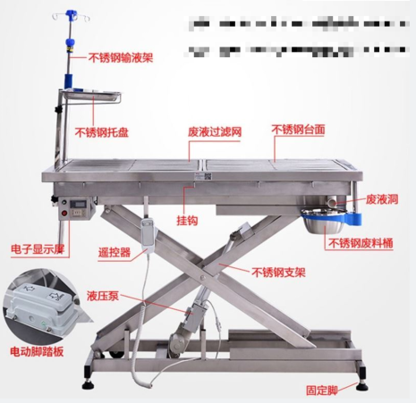

三、技术规格偏离表

技术规格偏离表
序号 | 规格要求 | 投标响应 | 偏离情况 | 说明
1
2
3
4
5

供应商全称（盖单位公章）：

备注：
- 需与“规格要求”逐条对应
- “偏离情况”栏填写：“正偏离”或“负偏离”或“符合”
- 表格可扩展。

四、开标一览表

开标一览表
序号 | 货物名称 | 规格 | 数量 | 单位 | 制造商/产地/品牌 | 综合  单价 | 合价 | 备注
1
2
3
4
投标总价（小写）： (单位：人民币元)
投标总价（大写）： (单位：人民币元)

供应商全称（盖单位公章）：

备注：
1、本次报价单价以综合单价投标，包含货物到达医院指定位置并能正常使用所需的一切费用，包括但不限于包装费、运输费、装卸费、税费、售后等。
2、大写金额与小写金额不一致时，以大写金额为准。
3、表格可扩展。

五、法定代表人授权委托书

法定代表人授权委托书
（法定代表人签署不需提供此书）
致：温州医科大学附属第二医院：

我 （姓名）系 __（投标人名称）的法定代表人，现授权委托本单位在职职工 （姓名）以我方的名义参加温州医科大学附属第二医院 （项目名称） 项目的投标活动，并代表我方全权办理针对上述项目的投标、开标、评标、签约等具体事务和签署相关文件。
我方对被授权人的签名事项负全部责任。
在撤销授权的书面通知以前，本授权书一直有效。被授权人在授权书有效期内签署的所有文件不因授权的撤销而失效。
被授权人无转委托权，特此委托。

被授权人签名：
职 务：
被授权人身份证号码：

法定代表人签名：
职 务：
身份证号码：

投标人公章：
签署时间： 年 月 日

附：
法定代表人身份证复印件 |  | 被授权人身份证复印件

